

UNIVERSIDAD TECNOLÓGICA DE PANAMÁ

VICERRECTORÍA DE INVESTIGACIÓN, POSTGRADO Y EXTENSIÓN FACULTAD DE INGENIERÍA DE SISTEMAS COMPUTACIONALES

MAESTRÍA EN ANALÍTICA DE DATOS

MODELOS PREDICTIVOS

PROYECTO FINAL

COMPORTAMIENTO DE GASTO EN TARJETAS DE CRÉDITO USANDO MODELOS PREDICTIVOS

ELABORADO POR:

|  |  |
| --- | --- |
| CORTEZ, YEXI | 4-801-2390 |

PROFESOR:

JUAN M. CASTILLO, PhD

2025

**Introducción**

En la actualidad, el análisis de transacciones con tarjeta de crédito es una herramienta fundamental para comprender los patrones de consumo de los usuarios. Identificar tendencias en el gasto permite a las instituciones financieras, comercios y consumidores anticiparse a variaciones estacionales, optimizar la planificación financiera y diseñar estrategias comerciales más efectivas.

Este estudio tiene como objetivo predecir el monto de las transacciones y el total del gasto dentro de un período determinado (diario, semanal o mensual), utilizando diversas variables como la categoría de gasto, la ubicación y el tiempo. Para ello, se analizarán patrones de consumo, se calcularán variables agregadas y se explorarán modelos predictivos que permitan estimar la frecuencia y tendencia del gasto en diferentes categorías de comercio a lo largo del año.

A través de este análisis, se espera detectar períodos de mayor gasto y evaluar cómo las transacciones varían en función de diferentes factores. Los resultados de este estudio pueden ser utilizados por empresas para diseñar estrategias de marketing más precisas, por entidades financieras para mejorar la gestión de riesgos y por los consumidores para optimizar su planificación financiera.

**Justificación**

El análisis de los patrones de gasto en transacciones con tarjeta de crédito es clave para la toma de decisiones en el sector financiero. Como profesional en el área analítica de un banco, comprender estas tendencias me permite extraer información valiosa que puede aplicarse en diferentes aspectos estratégicos y operativos.

Este estudio me ayudará a identificar cómo varía el gasto de los clientes en función del tiempo, la categoría de comercio y otros factores, lo que puede tener un impacto directo en la gestión de riesgos, la personalización de ofertas y la detección de anomalías. Por ejemplo:

* **Gestión del riesgo de crédito**: Entender los períodos de alto gasto y detectar posibles señales de sobreendeudamiento.
* **Estrategias de fidelización**: Identificar hábitos de consumo para ofrecer promociones o productos personalizados.
* **Detección de fraudes**: Analizar transacciones atípicas y posibles comportamientos sospechosos.
* **Proyección financiera**: Anticipar fluctuaciones en el volumen de transacciones y su impacto en la planificación del banco.

Aplicar este tipo de análisis en mi día a día permitirá mejorar la toma de decisiones basada en datos y contribuirá a la optimización de procesos dentro del banco. Además, el desarrollo de modelos predictivos enfocados en estas tendencias puede generar insights valiosos para mejorar la relación con los clientes y fortalecer la estrategia comercial de la institución.

**Antecedentes**

En el sector financiero, el análisis de patrones de gasto en transacciones con tarjeta de crédito ha sido objeto de múltiples estudios y aplicaciones, dada su relevancia para comprender el comportamiento del consumidor y optimizar la gestión bancaria.

En la entidad bancaria donde laboro, se han construido modelos en base al comportamiento de los clientes y sus transacciones para la toma de decisiones, tanto como los clientes ya existentes, como de los nuevos que están por formar parte con algún producto. Poco a poco, se ha visto la importancia del análisis de datos y se ve reflejado en los clientes, la calidad de la cartera y campañas de marketing que se han manejado, pues detrás de todo esto, hay una gran cantidad de información que si es analizada y modelada correctamente, pueden haber grandes resultados y muy buenos.

En la evaluación de riesgos de crédito, estos modelos analizan datos históricos y tendencias de comportamiento para predecir la probabilidad de incumplimiento de un cliente, permitiendo decisiones crediticias más informadas. Asimismo, en la detección de fraudes, se han desarrollado sistemas que analizan patrones de comportamiento en tiempo real para identificar actividades fraudulentas en transacciones.

Por ejemplo, el uso de modelos de series temporales funcionales ha demostrado ser eficaz en la predicción de comportamientos de gasto, proporcionando una comprensión más profunda de las tendencias a lo largo del tiempo.

Estos antecedentes subrayan la importancia y aplicabilidad del análisis de patrones de gasto en transacciones con tarjeta de crédito, destacando su potencial para mejorar la toma de decisiones y la eficiencia operativa en instituciones financieras.

**Definición del problema**

El análisis de patrones de gasto en transacciones con tarjeta de crédito es una herramienta clave en el sector financiero, ya que permite entender el comportamiento de los clientes, anticipar tendencias y tomar decisiones estratégicas basadas en datos. Actualmente, el banco en el que trabajo ya cuenta con modelos predictivos para analizar estos patrones, pero me interesa desarrollar uno por mi cuenta para entender mejor cómo funcionan estos modelos, explorar diferentes enfoques y evaluar posibles mejoras.

Este proyecto busca predecir el monto de las transacciones y la frecuencia del gasto en distintos períodos (diario, semanal, mensual), considerando distintas variables. A través de este análisis, espero profundizar en la aplicación de modelos predictivos en el sector financiero y, eventualmente, proponer ajustes o incluso implementar un modelo similar enfocado en otra variable que pueda aportar valor a la institución.

**Análisis predictivo**

Trabajé en un JupiterNotebook para hacer un análisis exploratorio de datos (EDA) y ver como estaba compuesto el dataset.

Un vistazo del dataset inicial

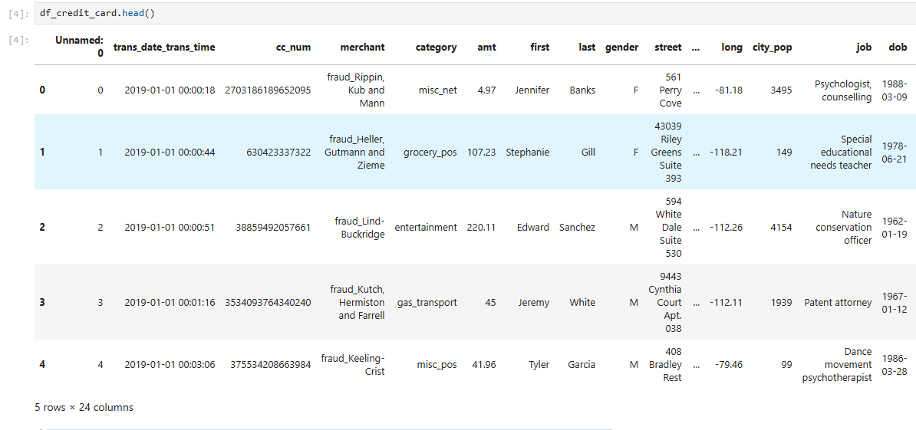

Le hice un drop a la columna “Unnamed: 0” porque no tenía importancia y solo una columna tenía nulos y no habían duplicados, por lo que el dataset está bastante limpio.



Se hizo un resumen estadístico de las variables numéricas, y vemos que la que nos interesa (amt) tiene un promedio de 70.35 dólares por transacción, con un máximo de 99,783 dólares y un mínimo de 1 dólar.  
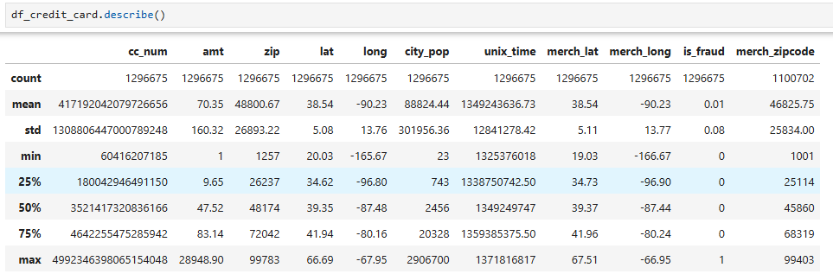

A partir de revisar la data, procedo a responder estas preguntas:

**- ¿Cuáles son las principales categorías de gasto por volumen e importe de transacciones?**

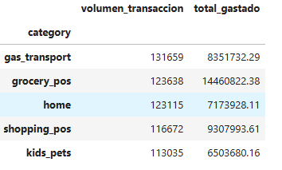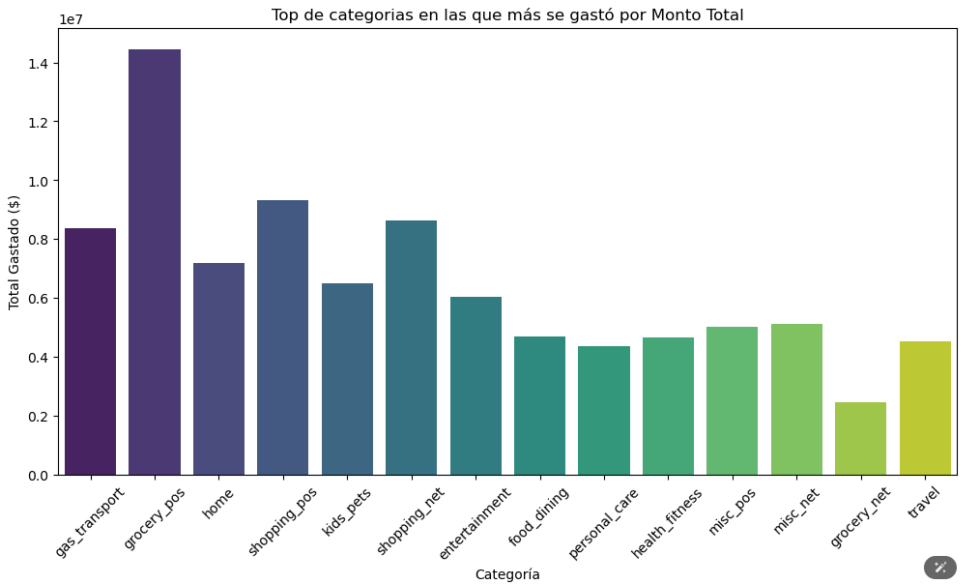

Insigths:

1. La categoría que más transacciones tiene es "Gas & transport" (131659), lo que indica que a menudo los clientes gastan posiblemente en gasolina o servicio de transporte.

2. La categoría en la que más se gastó fue "Grocery (POS)" (~ $ 14.46 millones), lo que lo convierte en una categoría de gastos importantes.

3. Shopping (POS) tiene más transacciones (116,672) que las Shopping (Net) (97,543), pero un gasto total más bajo. Esto sugiere que las compras en línea pueden tener valores de transacción promedio más altos.

4. Home spending es significativo ($ 7.17 millones) pero tiene menos transacciones en comparación con otras categorías. Esto indica compras de mayor valor, pero menos frecuentes.

**- ¿Cómo varía el gasto a lo largo del tiempo (tendencias diarias, semanales y mensuales)?**

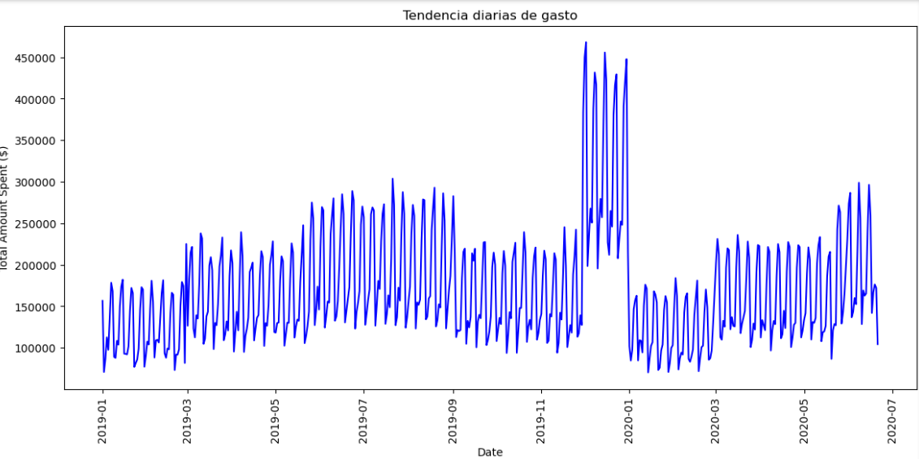

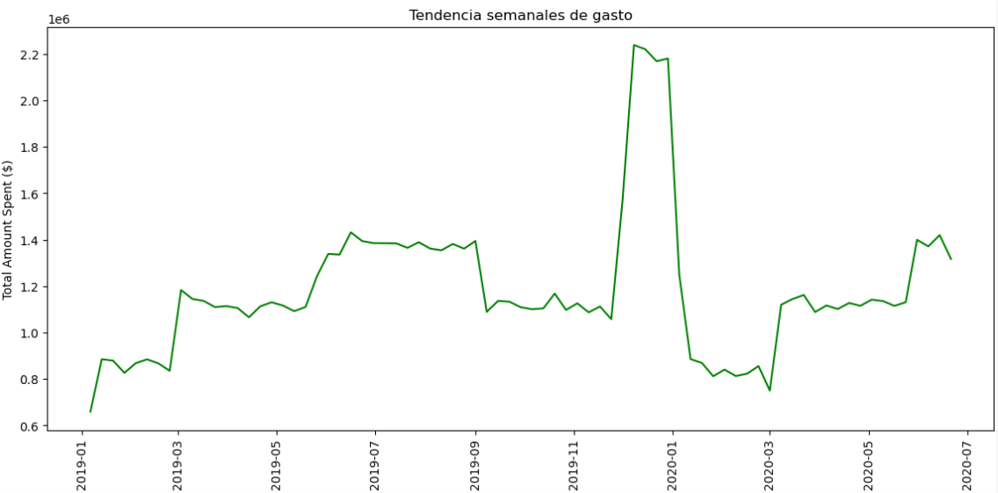

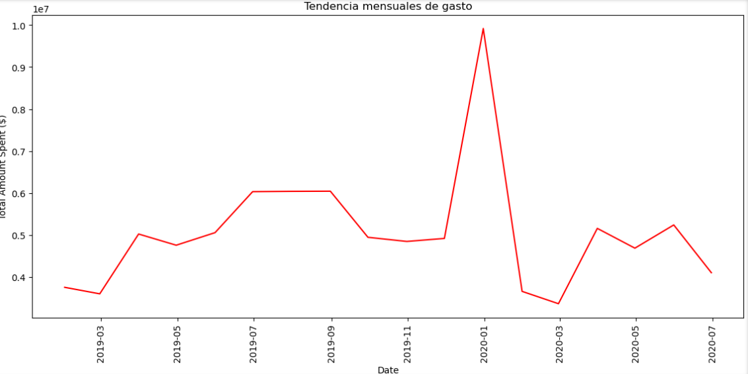 Insights:

1. Observaciones de tendencias diarias: el gasto sigue un patrón cíclico, con picos y caídas periódicas. Hay un pico notable entre finales de 2019 y principios de 2020, posiblemente por fechas de fin de año, luego disminuye, pero mantiene algunas fluctuaciones periódicas.

2. Observaciones de tendencias semanales: Las oscilaciones sugieren ciclos de gasto semanales, probablemente influenciados por patrones de días de pago, fines de semana o compras planificadas.

3. Tendencias estacionales: Un aumento significativo a principios de 2020 sugiere un efecto de fin de año o de vacaciones. La tendencia general muestra un crecimiento del gasto a lo largo del tiempo hasta inicios del 2020, con fluctuaciones cada vez más pronunciadas.

**- ¿Cuáles son las horas de mayor gasto al día?**

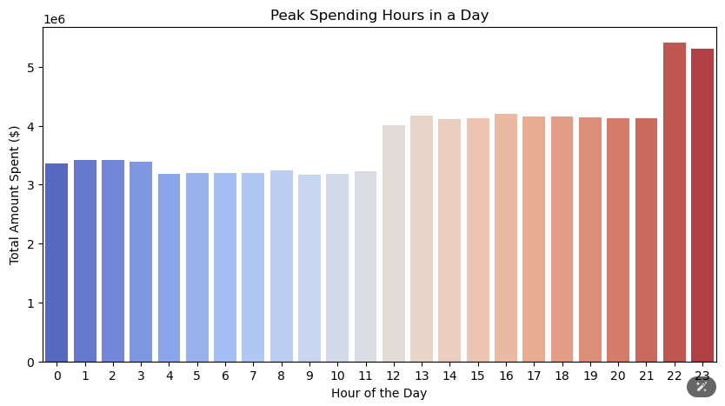

Insights:

1. El gasto máximo se produce entre las 22:00 y las 23:00, probablemente debido a compras en línea o pago de facturas.

2. El gasto aumenta gradualmente a partir de las 12:00, lo que indica un mayor número de transacciones en tiendas y ocio.

3. El gasto más bajo se produce entre las 4:00 y las 8:00, coincidiendo con las horas de sueño.

4. La noche es el momento de mayor volumen de transacciones, lo que la convierte en el período de mayor gasto.

**- Frecuencias de transacciones por día de la semana**

Los días en que se realizan más transacciones son los sábados, domingos y lunes.

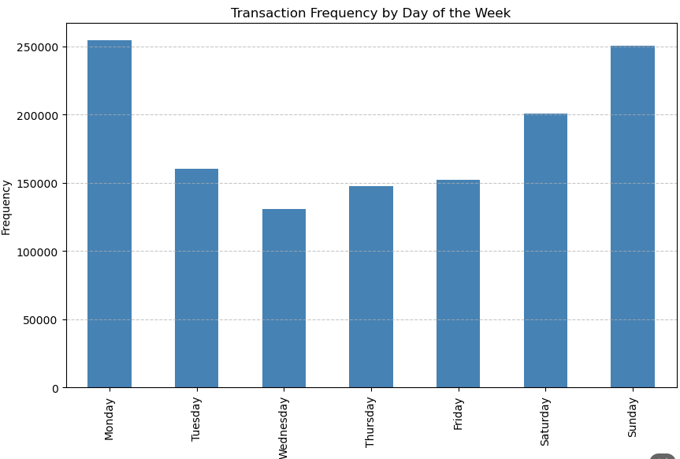

Ahora viendo las transacciones por día y hora, vemos que los gráficos anteriores hacen sentido, siendo los días sábado, domingo y lunes a horas de la noche donde hay la mayore cantidad de transacciones.

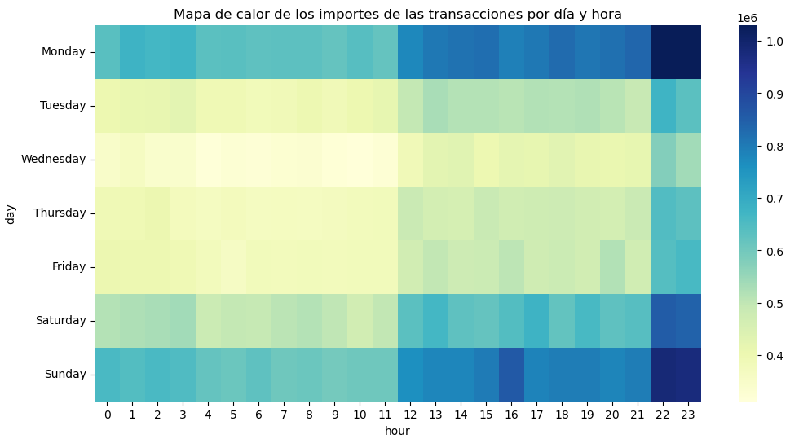

**- ¿Qué comercios tienen el mayor número de transacciones?**

Insigths:

1. Kilback LLC registra el mayor número de transacciones (4403), lo que lo convierte en el comercio más utilizado.

2. Cormier LLC, Schumm PLC y Kuhn LLC le siguen de cerca, cada uno con más de 3500 transacciones.

3. Los 10 comercios principales superan las 2700 transacciones, lo que indica una alta interacción con el cliente.

4. La distribución sugiere una combinación de gasto en comercio minorista, servicios y productos esenciales entre varios proveedores.

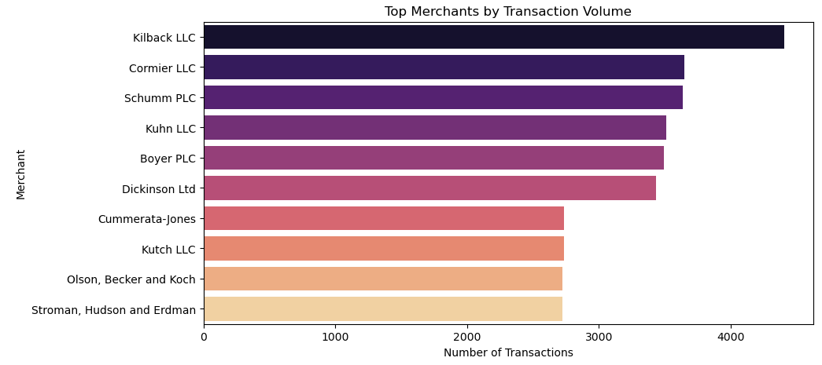

**K-Means Clustering de Clientes**

¿Existen grupos de clientes según sus hábitos de gasto?

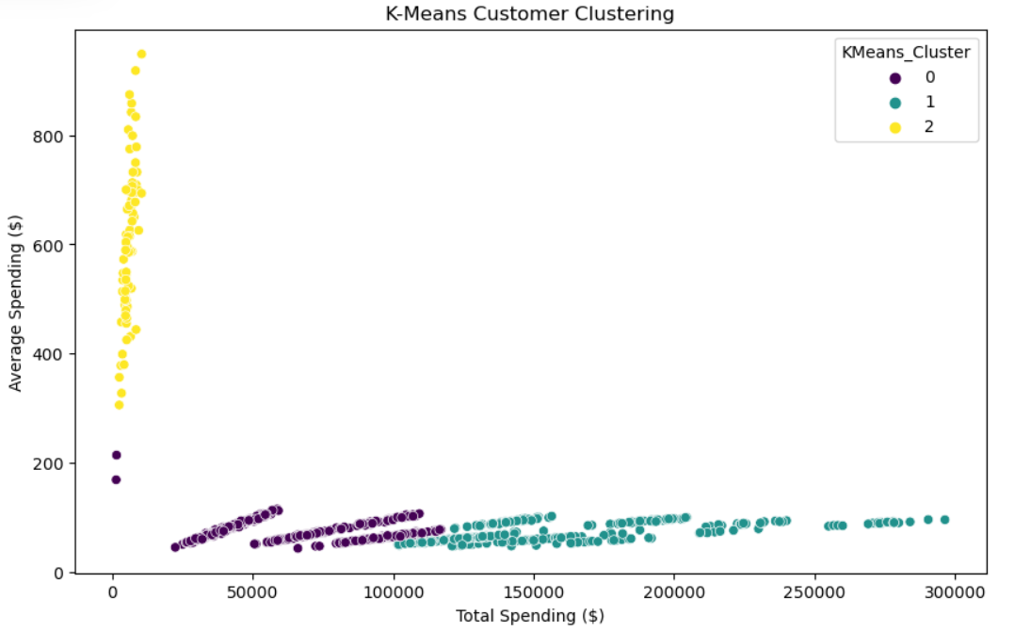

Tres segmentos de clientes identificados:

- Clientes de Bajo Valor (Cluster 0): Estos clientes tienen un bajo gasto total y promedio, lo que sugiere que son menos valiosos en términos de ingresos generados.

- Clientes de Alto Volumen (Cluster 1): Estos clientes realizan muchas transacciones pequeñas, acumulando un gasto total significativo. Pueden ser clientes frecuentes pero que compran artículos de bajo valor.

- Clientes de Alto Valor (Cluster 2): Estos clientes realizan pocas transacciones pero de alto valor individual. Aunque no compran con frecuencia, cada compra contribuye significativamente a los ingresos.

**Selección de modelos**

La idea es predecir los montos de las transacciones 90 días después, para saber cuanto gastarán los clientes en las distintas fechas y poder emplear campañas de marketing con anticipacion.

Estuve usando la librería **PyCaret**, que es una biblioteca de aprendizaje automático de código abierto y de bajo código, y una herramienta integral de gestión de modelos integrada en Python para automatizar flujos de trabajo de aprendizaje automático. Es increíblemente popular por su facilidad de uso, simplicidad y capacidad para crear e implementar prototipos de aprendizaje automático de extremo a extremo de forma rápida y eficiente.

PyCaret es una biblioteca alternativa de bajo código que permite reemplazar cientos de líneas de código con tan solo unas pocas. Esto acelera y optimiza exponencialmente el ciclo experimental.

Todas las operaciones realizadas en PyCaret se almacenan secuencialmente en una canalización completamente automatizada para su implementación. Ya sea la imputación de valores faltantes, la codificación one-hot, la transformación de datos categóricos, la ingeniería de características o incluso el ajuste de hiperparámetros, PyCaret lo automatiza todo.

**Módulo de Regresión de PyCaret**

El Módulo de Regresión de PyCaret es un módulo de aprendizaje automático supervisado que se utiliza para estimar las relaciones entre una variable dependiente (a menudo denominada «variable de resultado» u «objetivo») y una o más variables independientes (a menudo denominadas «características» o «predictores»).

El objetivo de la regresión es predecir valores continuos como el importe de las ventas, la cantidad, la temperatura, el número de clientes, etc. Todos los módulos de PyCaret ofrecen numerosas funciones de preprocesamiento para preparar los datos para el modelado mediante la función de configuración. Cuenta con más de 25 algoritmos listos para usar y varios gráficos para analizar el rendimiento de los modelos entrenados.

**Series temporales con el módulo de regresión de PyCaret**

El pronóstico de series temporales se puede clasificar, en general, en las siguientes categorías:

Modelos clásicos/estadísticos: medias móviles, suavizado exponencial, ARIMA, SARIMA, TBATS

**Machine Learning**: regresión lineal, XGBoost, bosque aleatorio o cualquier modelo de aprendizaje automático con métodos de reducción

**Deep Learning**: RNN, LSTM

Yo me base en Machine Learning, aunque la configuración predeterminada del módulo de regresión de PyCaret no es ideal para datos de series temporales, ya que implica pocos pasos de preparación que no son válidos para datos ordenados (datos con una secuencia, como los de series temporales). Pero se cambio la configuración predeterminada del módulo de regresión de PyCaret para que funcione con datos de series temporales.

Para iniciar el análisis predictivo, apliqué el pre-procesamiento del EDA, transformando el campo de fecha a datetime, le hice un select junto con las variables “amt” (target) y trans_num (solo para hacer un conteo de cuantas transacciones ocurrieron agrupando por numero de transacción). Esta agrupación se hace por día para tener el total del monto gastado y la cantidad de transacciones que ocurrieron, es necesaria esta transformación para que al ajustar los parametros de PyCaret, pueda ejecutar de la mejor manera.

Cabe destacar, que hice varias pruebas con esta librería, estas pruebas fueron basadas en la cantidad de variables y ver como se podía ver afectado el modelo por las mismas, pero al final el mejor resultado fue el que se presentará a continuación.

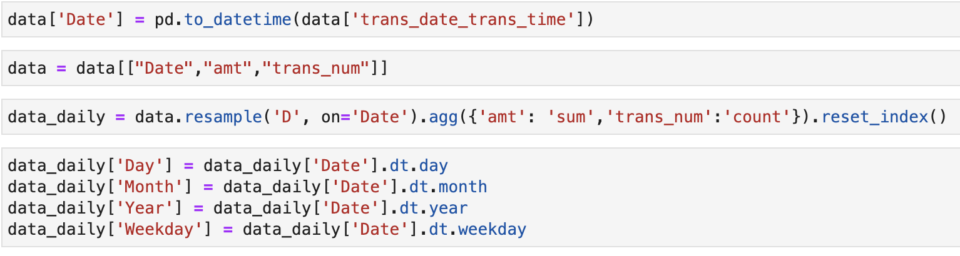

Luego hice un promedio móvil de 12 **periodos** sobre la columna 'amt' y almacené el resultado en una nueva columna llamada 'MA12', esto solo para visualizar en un gráfico como suaviza la serie de datos para detectar tendencias, también ayuda a eliminar fluctuaciones estacionales o ruido.

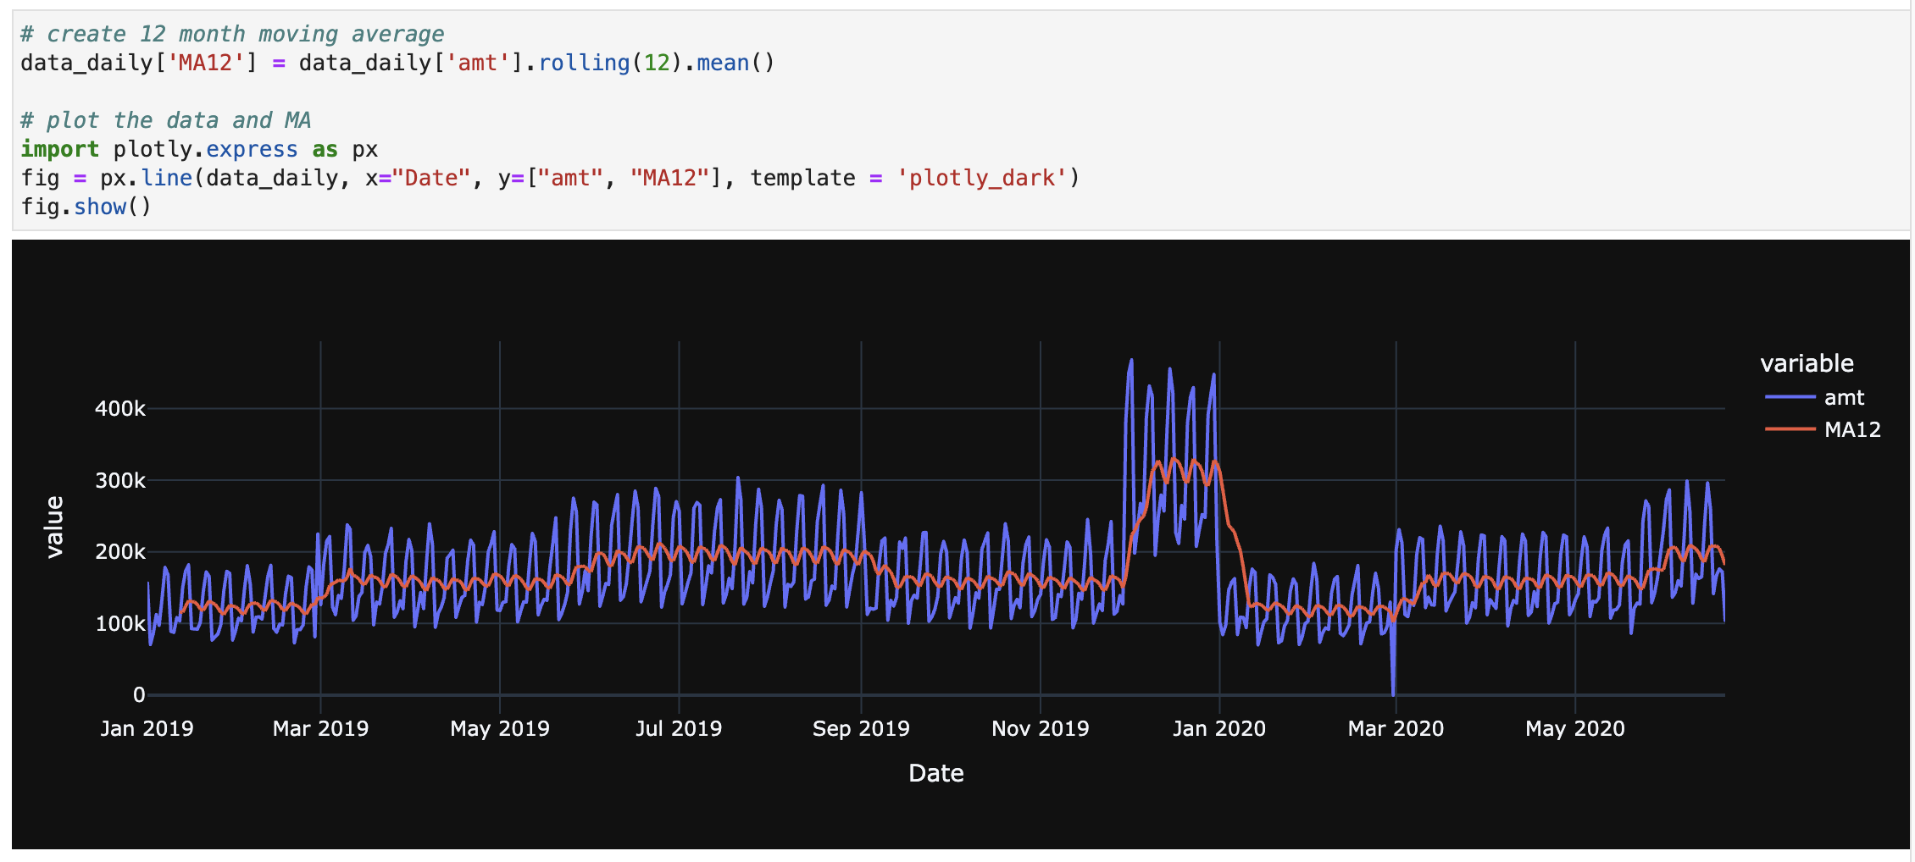

Luego ya se seleccionaron los datos de training y testing, teniendo todo 2019 para entrenar y desde inicios de 2020 hasta mediados del mismo para testear.

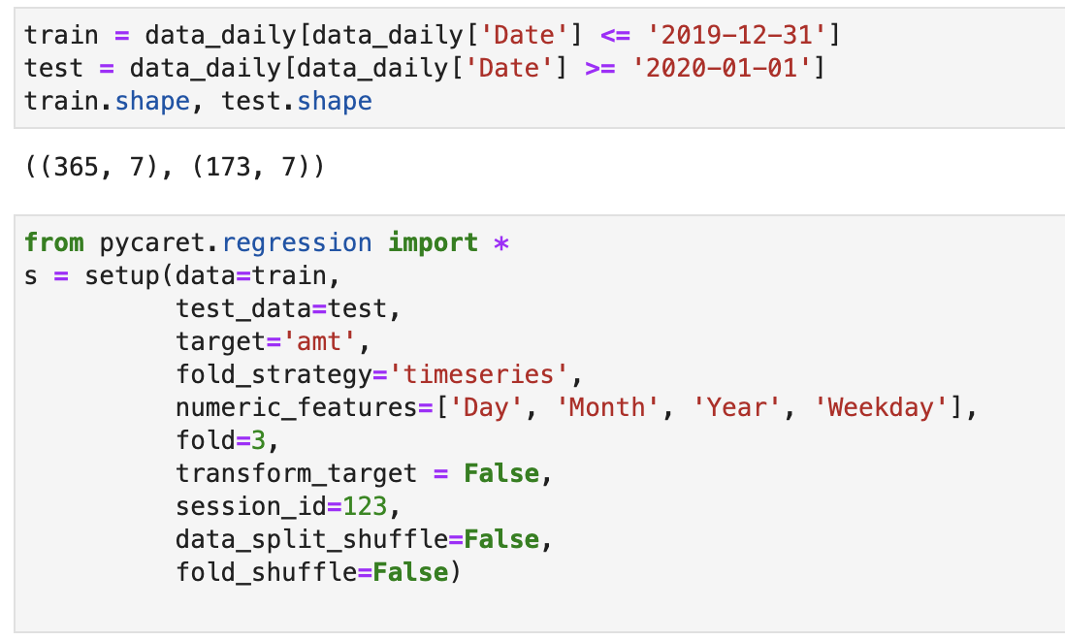

Se parametrizaron los detalles del setup(), donde pasaremos explícitamente los datos de entrenamiento, los datos de prueba y la estrategia de cross-validation utilizando el parámetro fold_strategy.



Un pantallazo de lo que ocurrió en este proceso

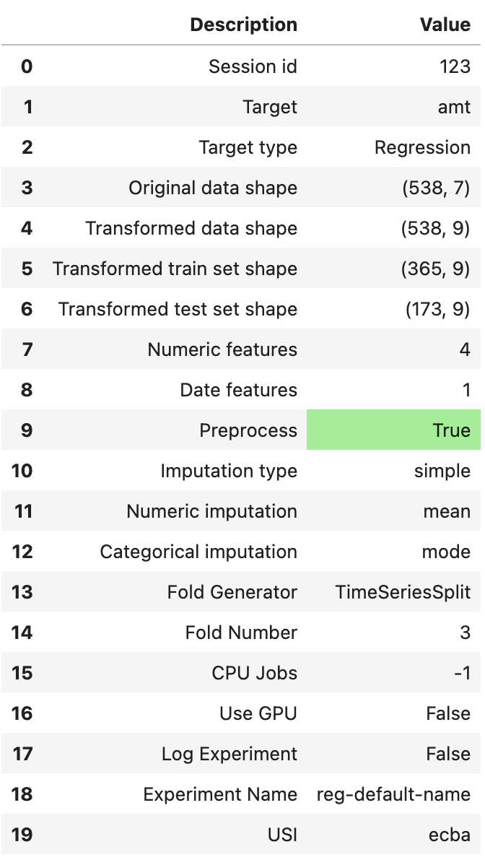

Una vez ejecutada correctamente la configuración, se muestra la cuadrícula de información que contiene la información del experimento.

Session id: Un número pseudoaleatorio distribuido como semilla en todas las funciones para su posterior reproducibilidad. Si no se pasa ningún ID de sesión, se genera automáticamente un número aleatorio que se distribuye a todas las funciones.

Cantidad de los datos originales: Forma de los datos originales antes de cualquier transformación.

Cantidad del conjunto de entrenamiento transformado: Forma del conjunto de entrenamiento transformado.

Cantidad del conjunto de prueba transformado: Forma del conjunto de prueba transformado.

**Compare Models**

Esta función entrena y evalúa el rendimiento de todos los estimadores disponibles en la biblioteca de modelos mediante validación cruzada. El resultado de esta función es una cuadrícula de puntuación con las puntuaciones promedio de la validación cruzada. Se puede acceder a las métricas evaluadas durante la comparación de modelos mediante la función get_metrics. Se pueden añadir o eliminar métricas personalizadas mediante las funciones add_metric y remove_metric.

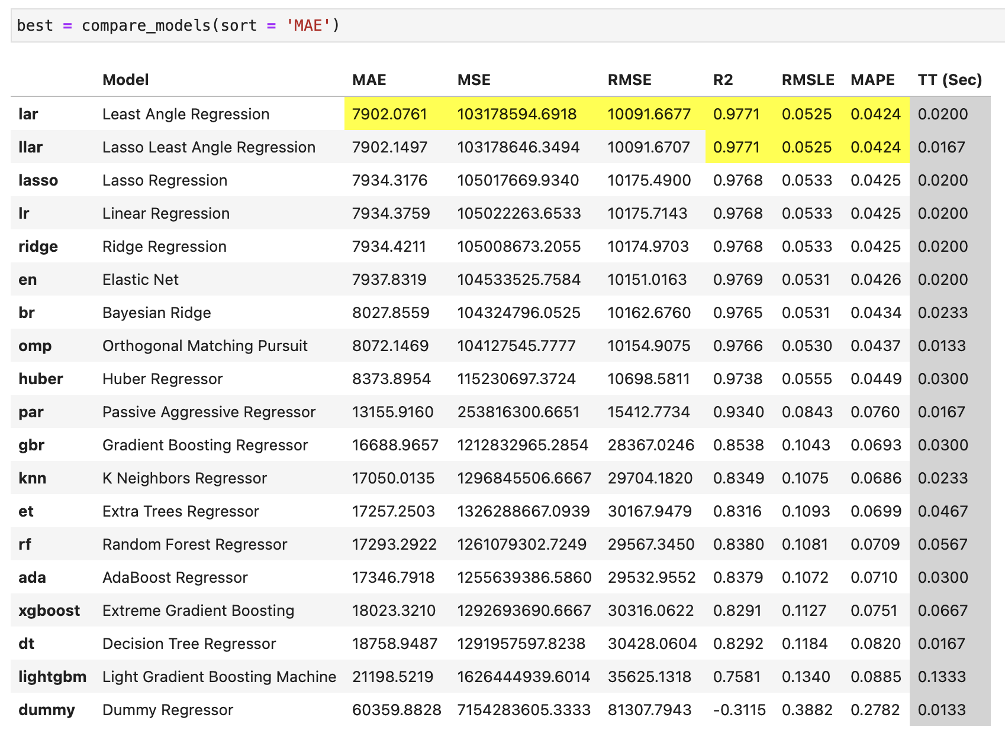

El mejor modelo basado en la MAE con validación cruzada es “Least Angle Regression” (MAE: 7902.08).

El mejor modelo cuenta con un R2 de 0.975, lo que indica **que el modelo explica muy bien la variabilidad** de los datos.

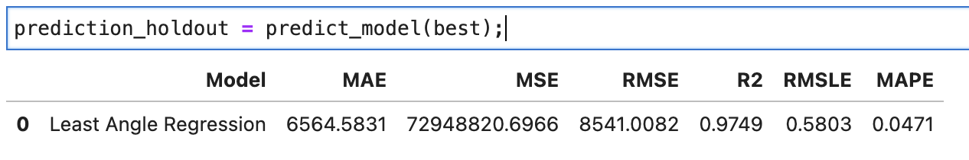

Y si graficamos los resultados, se puede observar que la predicción se ve bastante bien.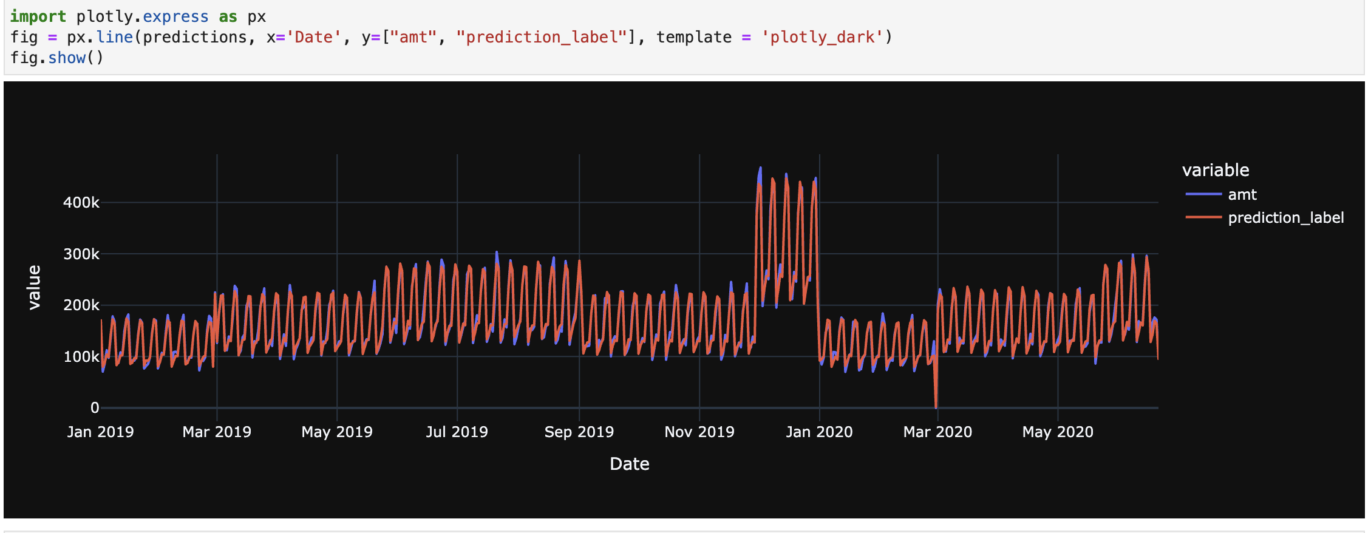

Y para observar la predicción de la data de testing con una mejor escala, que sería la data mayor al año 2020, vemos que los montos gastados para estos meses coinciden con lo que decían los datos reales.

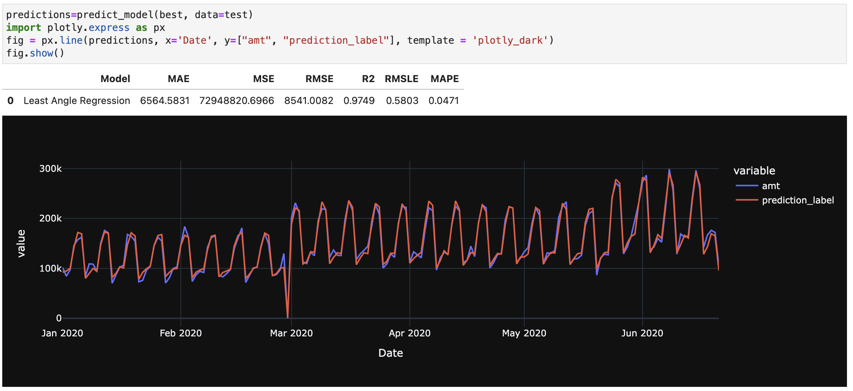

Plot_Model()

Esta función analiza el rendimiento de un modelo entrenado en un conjunto de reserva. Visualicé algunas de sus gráficas para ver el rendimiento del modelo, cómo fue aprendiendo, el error y los residuales.

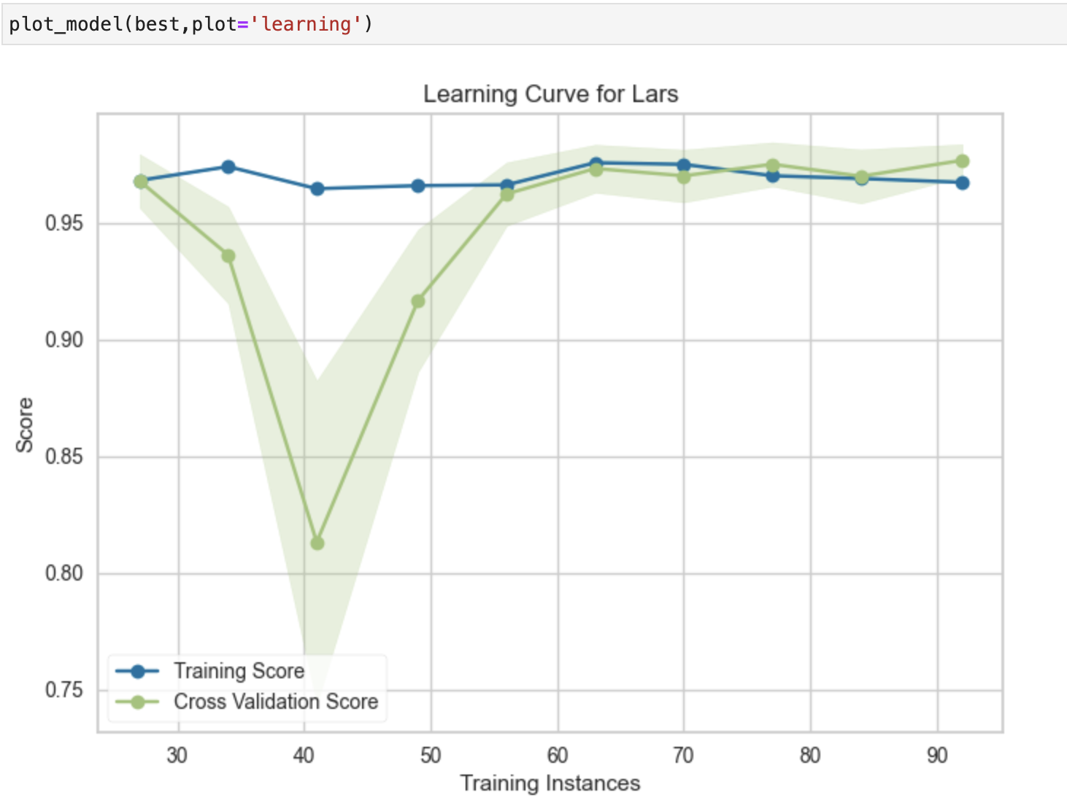

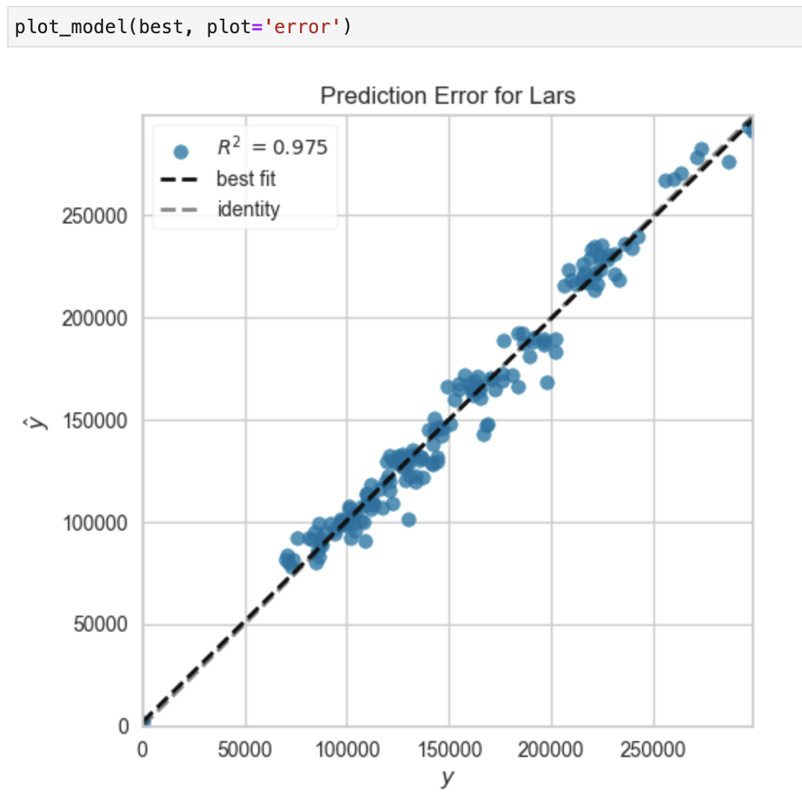

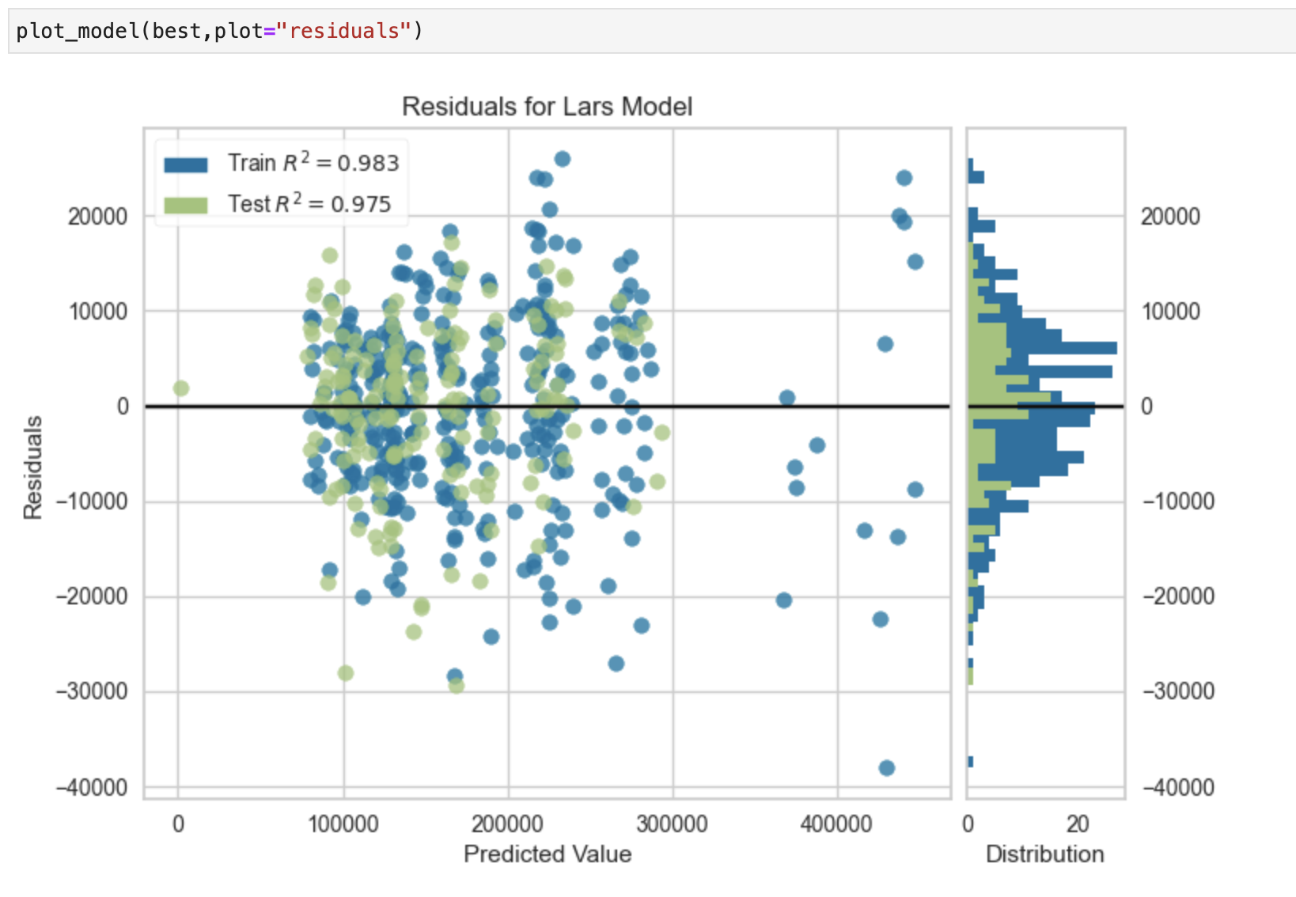

**Pronóstico a futuro**

El pronóstico fue en base a los próximos 90 días desde el día en el que terminan los datos en el dataset original, y para simular las cantidades de transacciones para estos días, utilicé la simulación de Montecarlo usando la distribución normal.

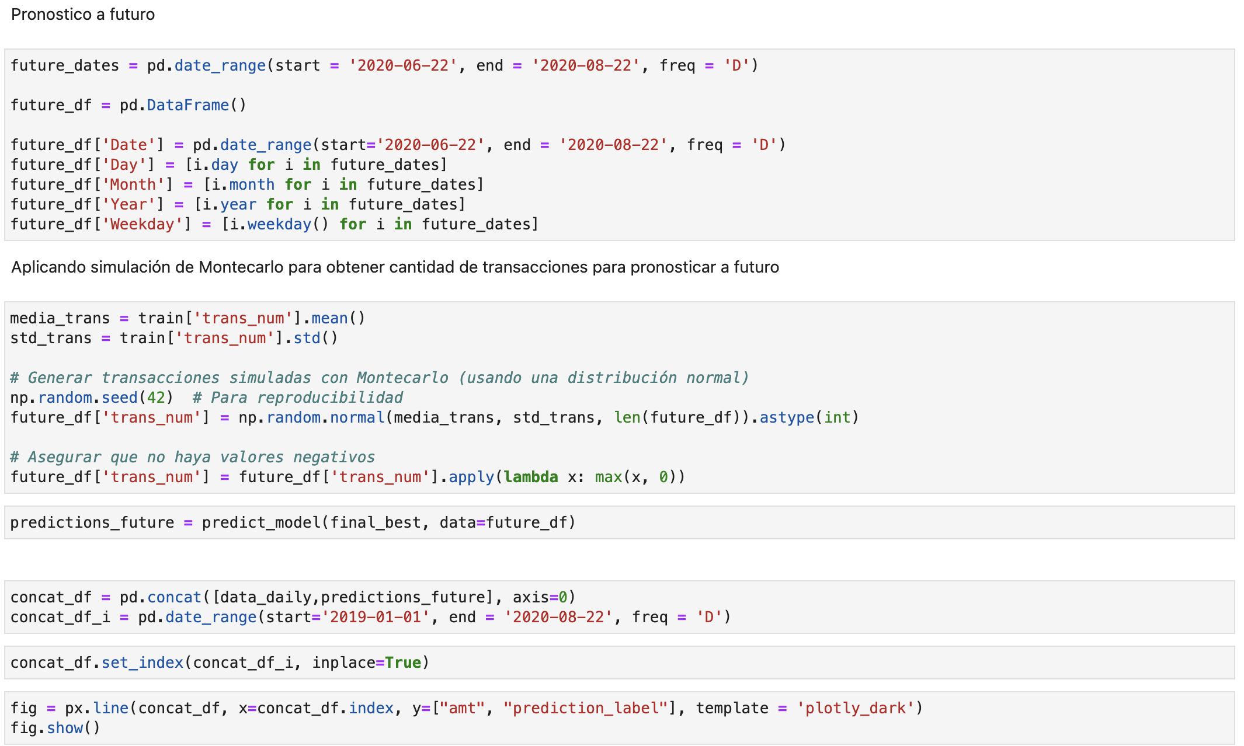

Y finalmente asi se ve el gráfico con las predicciones hechas en base al “mejor” modelo escogido por esta librería.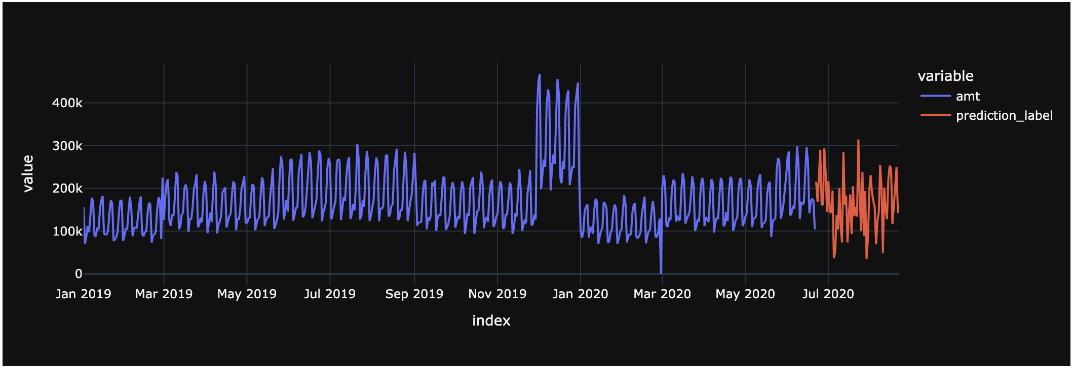

**Otros modelos aplicados**

* **Arima**

Ejecuté el mismo dataset, tomando en cuenta las variables de fecha y monto de transacciones, pero el pronostico en la data de testing no fue la esperada.

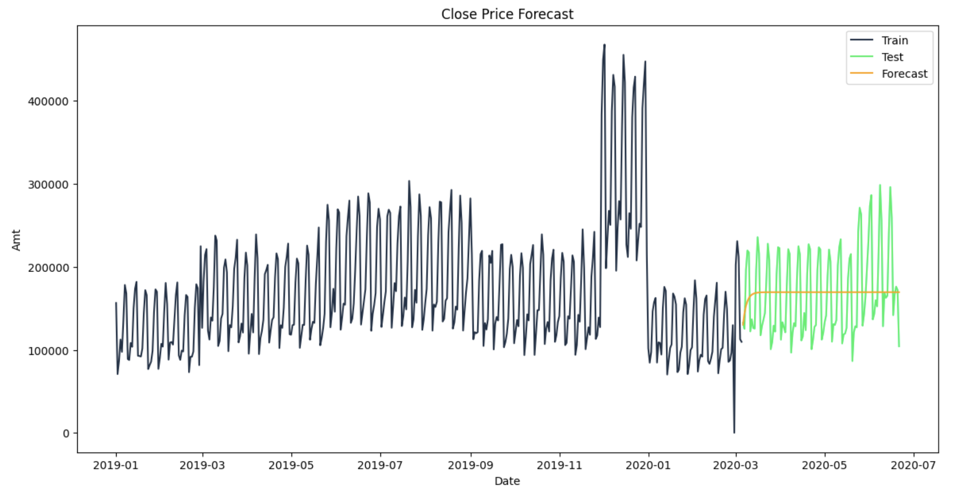

Las métricas de desempeño que se obtuvieron del modelo fueron los siguientes:

RMSE: 51922.2029

MAE: 45523.1009

MAPE: 28.55%

R²: 0.0021

* **XGBoost**

Ejecuté el mismo dataset, tomando en cuenta esta vez, las variables de fecha, monto de transacciones y cantidad de transacciones, y el resultado fue bastante bueno.

El feature importance destacó la importancia de los numeros de transacciones

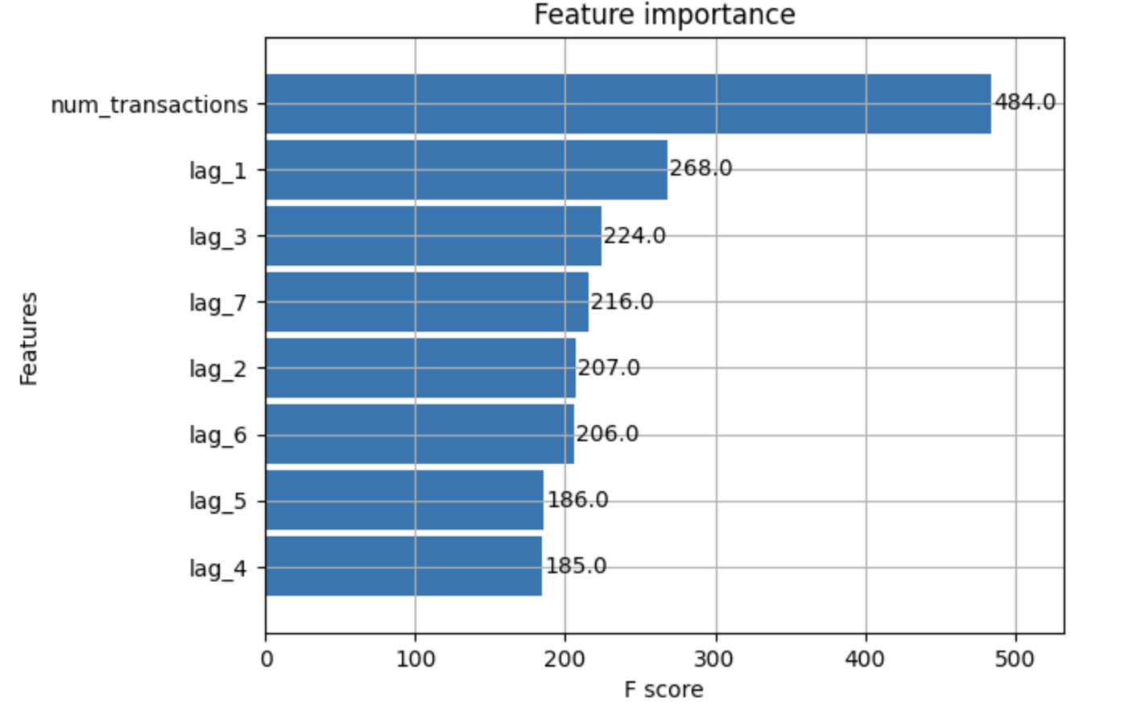

Y el pronóstico a futuro me hace sentido.

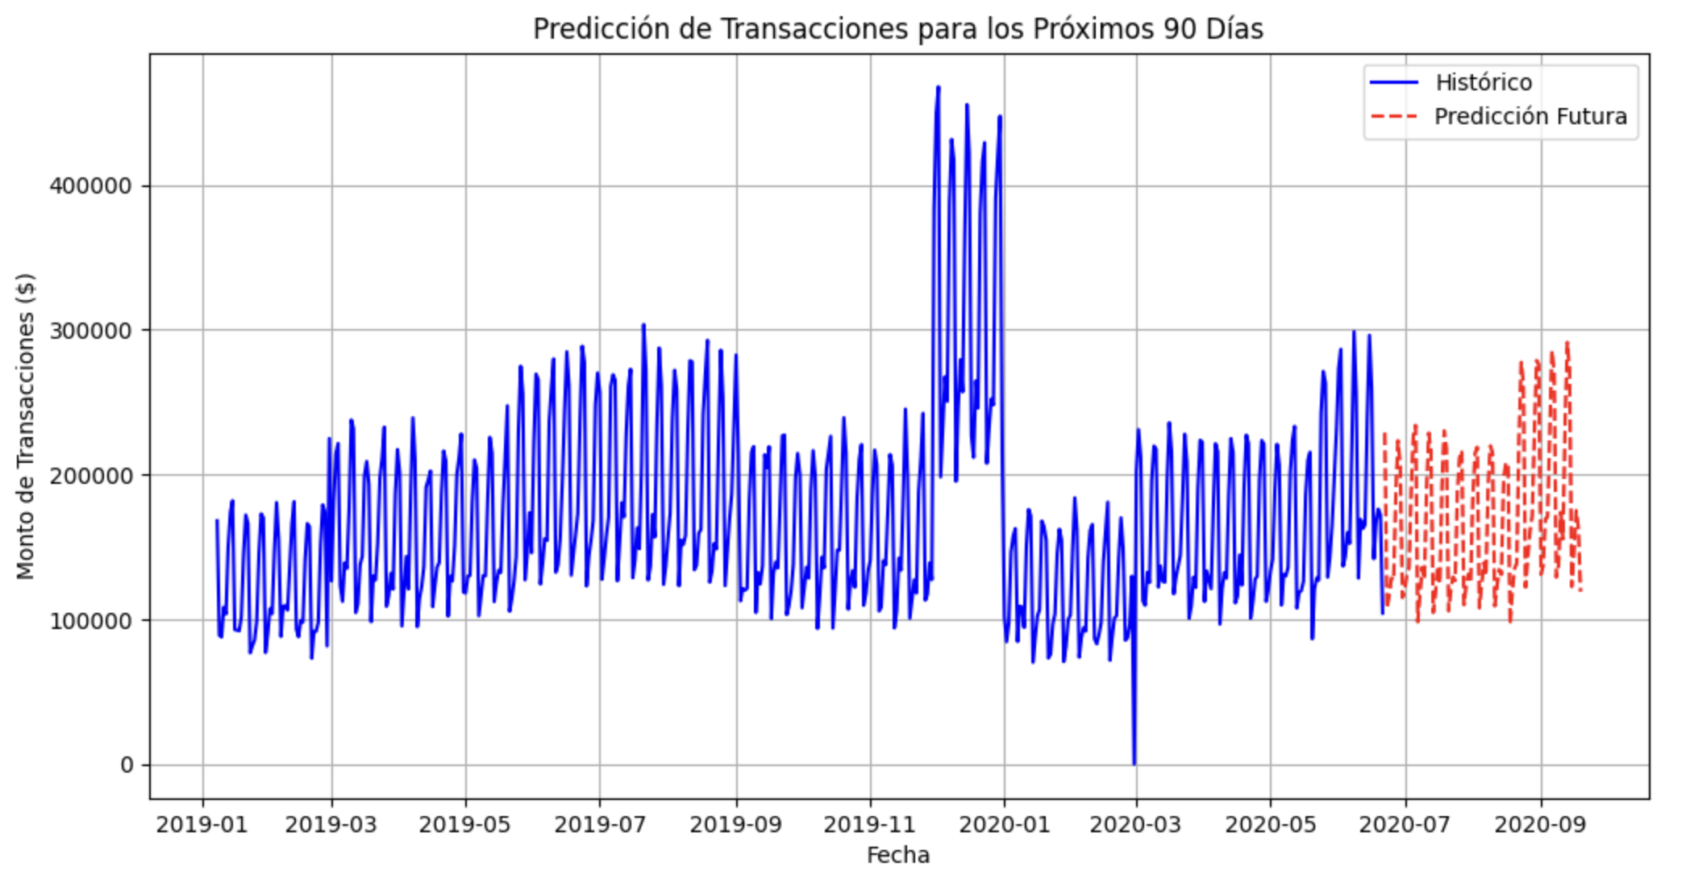

Las métricas de desempeño que se obtuvieron del modelo fueron los siguientes:

R²: 0.9645

MAPE: 4.75%

MAE: 7661.15

RMSE: 9819.57

* **Forecast con Weka**

Para hacer el modelado en el software, exporte un csv agrupado por día, sumando las transacciones que habían ocurrido, o sea, solo contaba con dos variables.

Aplique estos dos modelos y ver que ocurría con las predicciones, ajustando algunos parametros de la herramienta de Forecast.

* + RandomForest

Las métricas de desempeño que se obtuvieron del modelo fueron los siguientes:

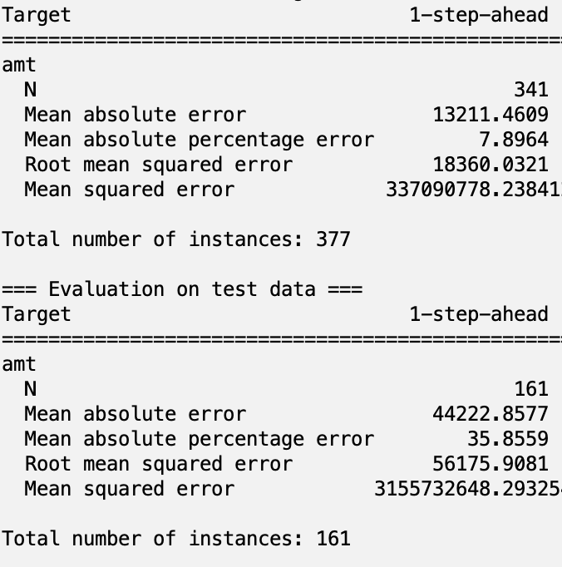

El modelo funciona muy bien en los datos de entrenamiento, pero en los de prueba el error se dispara. Esto indica que el modelo ha aprendido demasiado bien los patrones del conjunto de entrenamiento y no generaliza bien a datos nuevos.



* + LinnearRegression

Las métricas de desempeño que se obtuvieron del modelo fueron los siguientes:

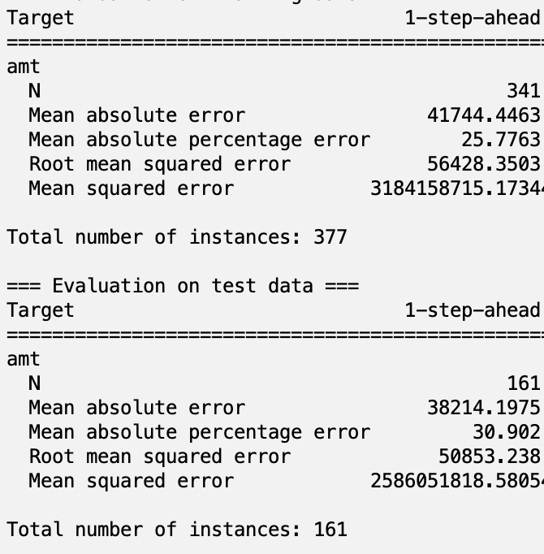

Este modelo tiene más error en entrenamiento pero menos en prueba, lo que significa que **generaliza mejor.**



**Conclusiones**

Despues de realizar varias iteraciones, explorar la data, y varias busquedas de información, fue bastante interesante ver como se puede predecir el futuro con data historica, pero claro, teniendo en cuenta la eleccion correcta del modelo y la interpretación acertada de los resultados.

|  |  |  |  |  |  |  |
| --- | --- | --- | --- | --- | --- | --- |
| **Modelo** | **MAE** | **MSE** | **RMSE** | **R²** | **RMSLE** | **MAPE** |
| **Random Forest (Weka, Train)** | 41,744.45 | 31,841,587,15 | 56,428.35 | - | - | 25.78% |
| **Random Forest (Weka, Test)** | 44,222.86 | 31,557,326,48 | 56,175.91 | - | - | 35.86% |
| **Linear Regression (Weka, Train)** | 41,744.45 | 31,841,587,15 | 56,428.35 | - | - | 25.78% |
| **Linear Regression (Weka, Test)** | 38,214.20 | 25,860,518,58 | 50,853.24 | - | - | 30.90% |
| **Least Angle Regression (PyCaret)** | 6,564.58 | 72,948,820.70 | 8,541.01 | 0.9749 | 0.5803 | 4.71% |
| **ARIMA** | 45,523.10 | - | 51,922.20 | 0.0021 | - | 28.55% |
| **XGBoost** | 7,661.15 | - | 9,819.57 | 0.9645 | - | 4.75% |

Aquí adjunto un resumen de los modelos que utilicé con sus resultados:

* El modelo de Least Angle Regression (PyCaret) y XGBoost tienen los mejores resultados en todas las métricas.
* XGBoost y Least Angle Regression tienen los MAE y MAPE más bajos, lo que indica que sus predicciones son más precisas.
* ARIMA tiene el R² más bajo, lo que significa que no explica bien la variabilidad de los datos.
* Random Forest y Linear Regression en Weka tienen errores significativamente más altos en comparación con los modelos de PyCaret y XGBoost.

**Recomendaciones y futuros estudios**

Si pudiera repetir este proceso, definitivamente dedicaría más tiempo a estudiar los modelos, los parámetros que se usan, vería ejemplos de como se desarrollan modelos en otros ámbitos, y luego también dedicaria tiempo a la exploraración de modelos más complejos, y compararía los resultados con enfoques más simples para encontrar el balance ideal entre precisión y eficiencia.

En el futuro, me gustaría seguir realizando estudios sobre el comportamiento de los clientes con las tarjetas de crédito, ver que factores afectan las predicciones e ir un poco más allá de la predicción de montos de trsacciones.

**Bibliografía**

* **Pycaret:**
  + <https://pycaret.gitbook.io/docs>
  + <https://pycaret.gitbook.io/docs/learn-pycaret/official-blog/time-series-forecasting-with-pycaret-regression>
  + <https://pycaret.gitbook.io/docs/learn-pycaret/official-blog/time-series-101-for-beginners>
  + <https://github.com/pycaret/pycaret/blob/master/tutorials/Tutorial%20-%20Time%20Series%20Forecasting.ipynb>
* **ARIMA**
  + <https://www.datacamp.com/tutorial/arima>
* **XGBoost**
  + <https://machinelearningmastery.com/xgboost-for-time-series-forecasting/>
* **Forecasting en weka**
  + <https://www.youtube.com/playlist?list=PLN4kTzLXGGgUsyKE36gtz8mOnfNQilVBu>